2023211ZK10

一物体放在水平地面上，如图甲所示，已知物体所受水平拉力*F*随时间*t*的变化情况如图乙所示，物体相应的速度*v*随时间*t*的变化关系如图丙所示，则(　　)

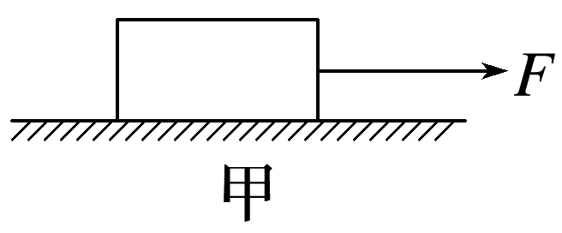

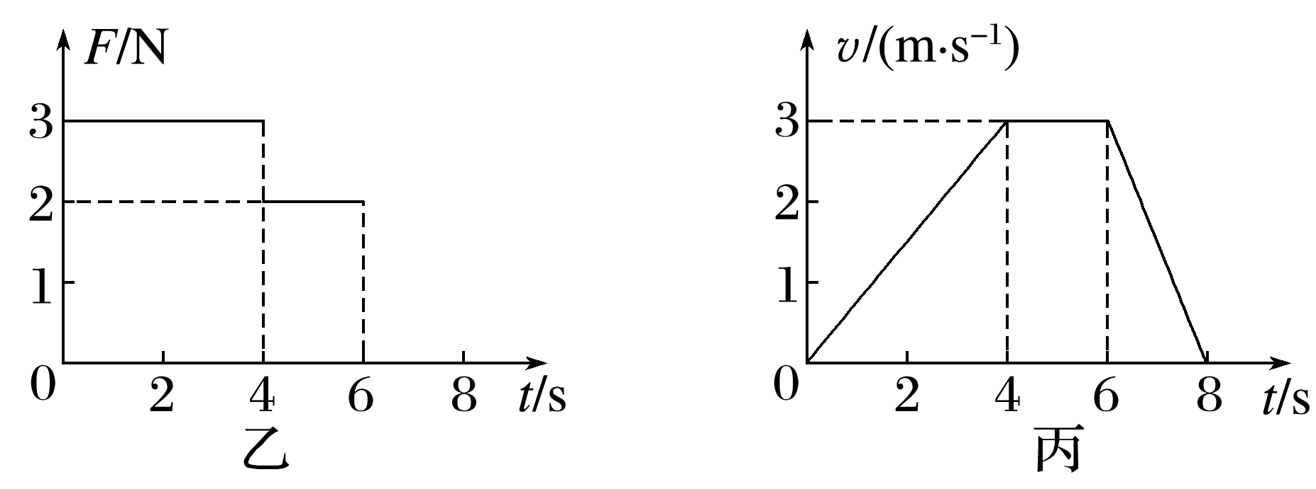

A．物体所受地面的摩擦力为2 N

B．0～8 s时间内水平拉力的冲量大小为零

C．*t*＝4 s时物体的动量大小为12 kg·m/s

D．*t*＝4 s时物体的动量大小为4 kg·m/s